**Создание развивающей предметно-пространственной образовательной  среды на основе собственных разработок, авторских пособий в соответствии с ФГОС дошкольного образования**

«Предметно развивающая среда – это система материальных объектов деятельности ребёнка, содержание его духовного и физического развития, это единство социальных и предметных средств». С.Л.Новоселова

Одним из главных показателей качества дошкольного образования является развивающая предметно-пространственная среда, созданная в соответствии с требованиями федеральных государственных стандартов дошкольного образования. Предметно-пространственная развивающая образовательная среда, создаваемая в образовательной организации  с учетом ФГОС ДО, и учетом примерных основных общеобразовательных программ дошкольного образования, должна обеспечить условия для эффективного развития индивидуальности каждого ребенка с учетом его склонностей, интересов, уровня активности.

           Предметно-пространственная среда в моей группе выполняет различные функции: образовательную, развивающую, воспитывающую, стимулирующую, организационную, коммуникативную функции. Но самое главное – она работает на развитие самостоятельности и самодеятельности ребенка. Предметная среда  имеет характер открытой, незамкнутой системы, способной к корректировке и развитию. Иначе говоря, среда стала не только развивающей, но и развивающейся. При любых обстоятельствах предметный мир, окружающий ребенка необходимо продолжать пополнять и обновлять, приспосабливая к новообразованиям определенного возраста. В соответствии с ФГОС дошкольного образования предметная среда должна обеспечивать:

           -максимальную реализацию образовательного потенциала пространства образовательной организации (группы, участка);

          -наличие материалов, оборудования и инвентаря для развития детских видов деятельности;

           -охрану и укрепление здоровья детей, необходимую коррекцию особенностей их развития;

           - возможность общения и совместной деятельности детей и взрослых; двигательную активность детей, а также возможность уединения.

Предметно – пространственная развивающая среда организована с учётом требований ФГОС, где чётко прослеживаются все пять образовательных областей:

1) социально-коммуникативная,

2) познавательная,

3) речевая,

4) художественно-эстетическая,

5) физическая.

При создании   предметно-предметной среды я старалась обеспечить каждому ребёнку выбор  деятельности по интересам, возможность взаимодействовать со сверстниками или действовать индивидуально, а также я руководствовалась следующими принципами, определенными во ФГОС дошкольного образования:

 - полифункциональности: предметная развивающая среда открывает перед детьми множество возможностей, обеспечивает все составляющее образовательного процесса и в этом смысле должна быть многофункциональной;

- трансформируемости: данный принцип тесно связан с полифункциональностью предметной среды, т.е. представляет возможность изменений, позволяющих по ситуации, вынести на первый план ту или иную функцию пространства;

 - вариативности: предметная развивающая среда предполагает периодическую сменяемость игрового материала, появление новых предметов, стимулирующих исследовательскую, познавательную, игровую, двигательную активность детей;

   - насыщенности: среда соответствует содержанию образовательной программы, разработанной на основе одной из примерных программ, а также возрастным особенностям детей;

   - доступности: среда обеспечивает свободный доступ детей к играм, игрушкам, материалам, пособиям;

  - безопасности: среда предполагает соответствие ее элементов требованиям по обеспечению надежности и безопасности.

Материалы и оборудование имеют сертификат качества, и отвечают гигиеническим и эстетическим требованиям.

   Исходя из всех требований моей основной задачей стало: совместить в едином развивающем пространстве традиционные игры, игрушки с ярким наглядным материалом и современные технологии.

В групповой комнате мной организованны центры для различных видов детской деятельности. Центры активности организованы на основе интеграции содержания и видов деятельности по следующим направлениям.

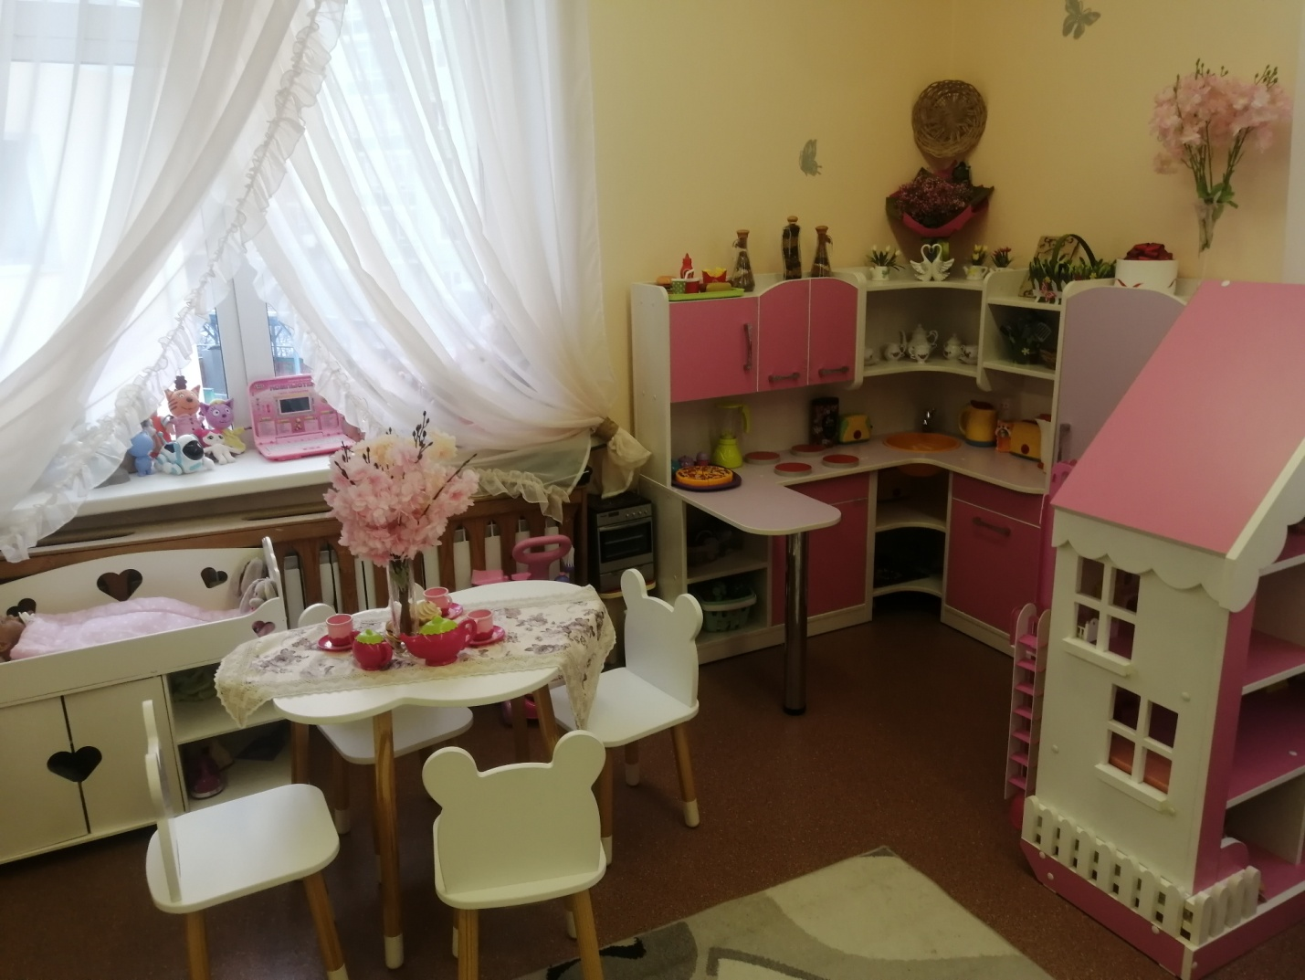

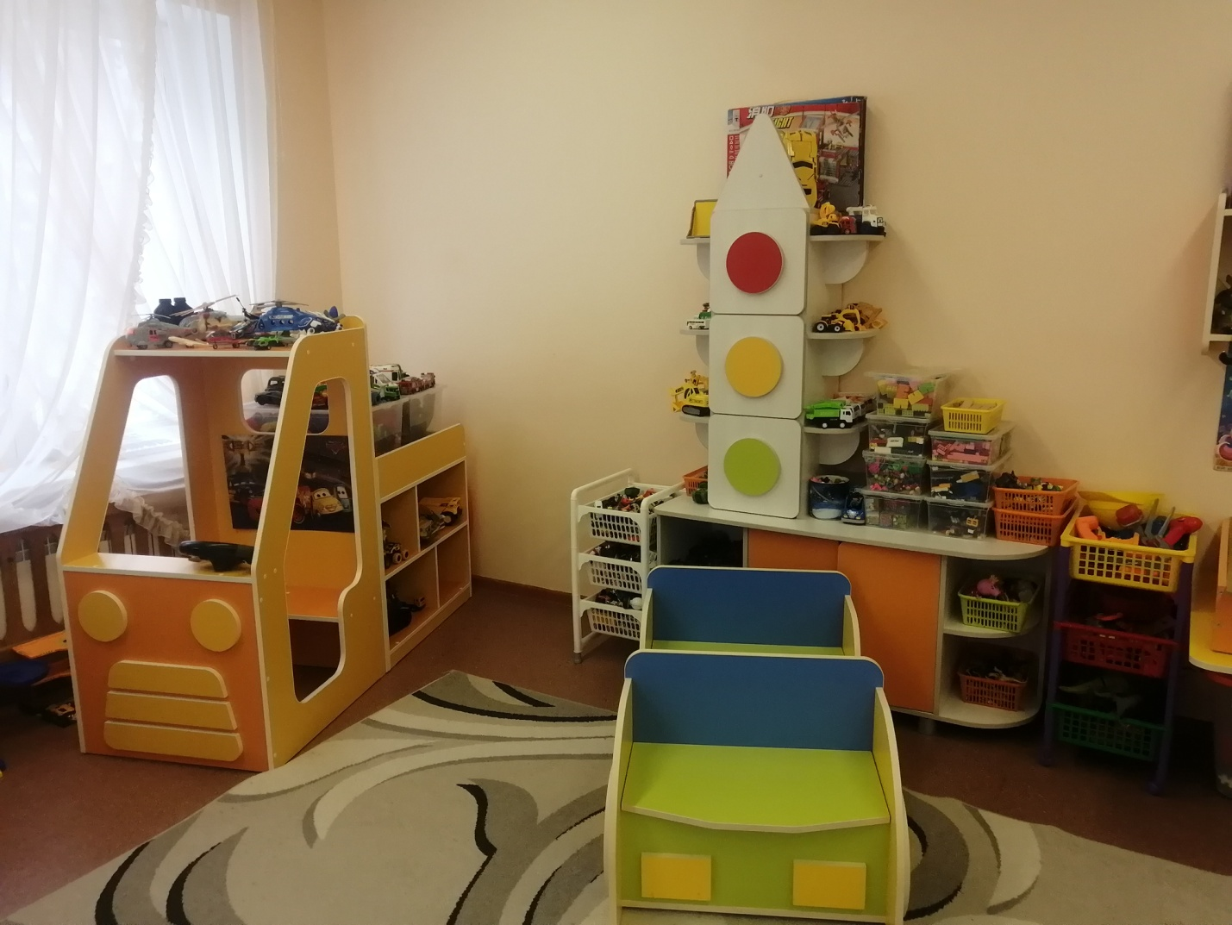

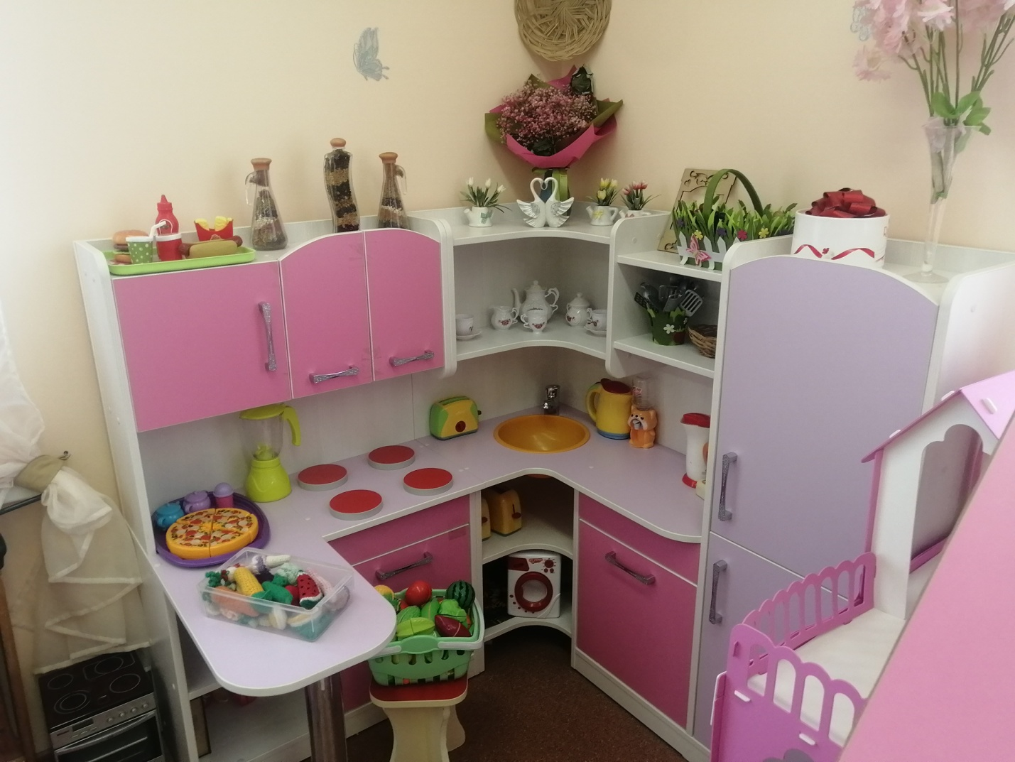

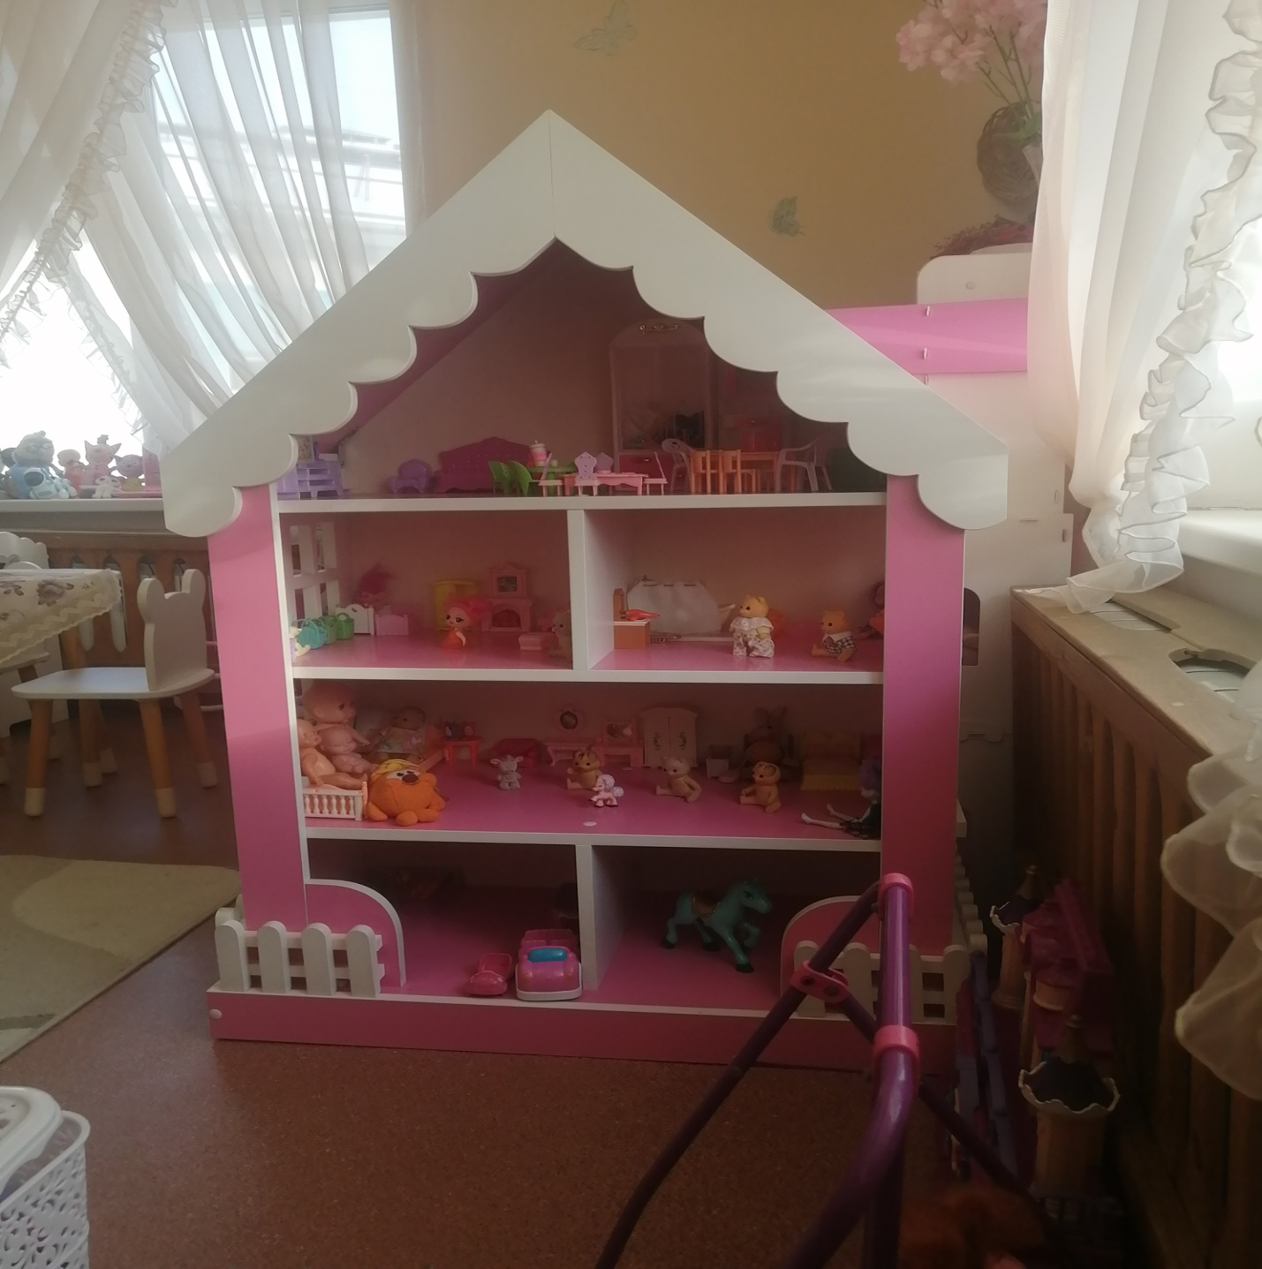

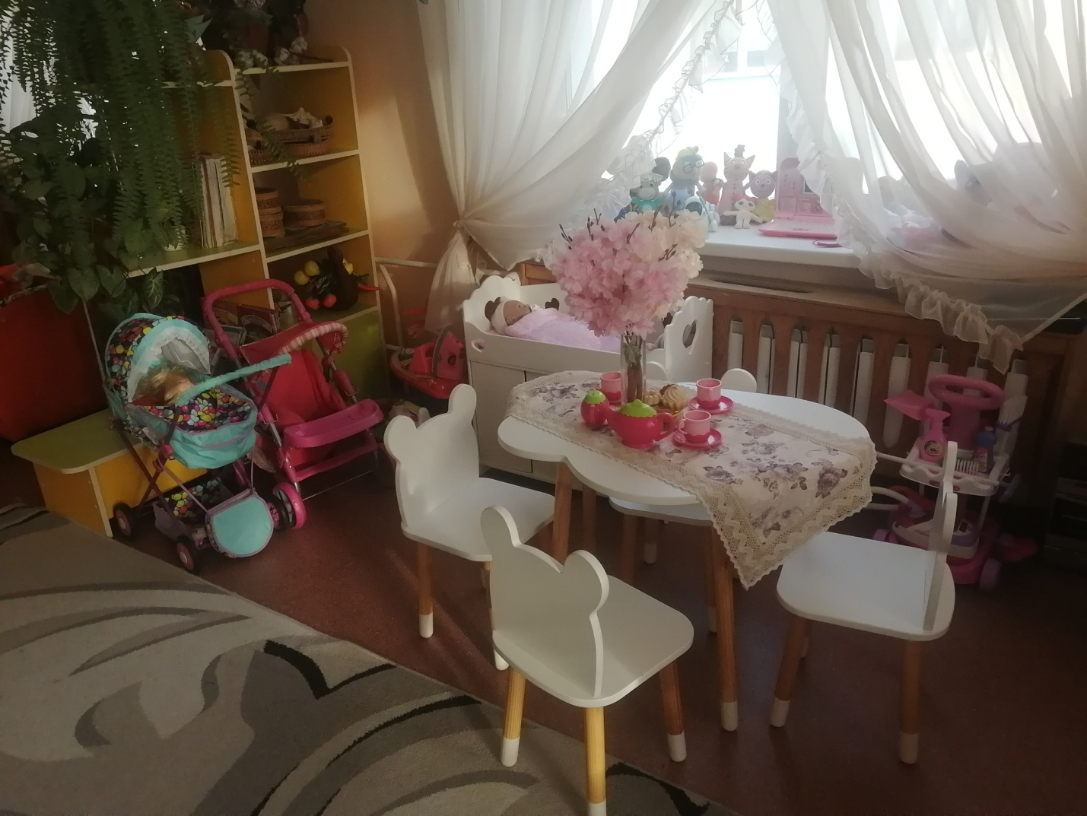

Направление: Художественно — эстетическое развитие.

В Центре «Творческая мастерская» для развития детей подобраны различные картинки, рисунки с изображением поделок, варианты оформления изделий, схемы с изображением последовательности работы для изготовления разных поделок и т. п. Это дает детям новые идеи для своей продуктивной деятельности, а так же предполагает овладение умением работать по образцу. В данном центре находится материал и оборудование для художественно-творческой деятельности: рисования, лепки и аппликации (бумага, картон, трафареты, краски, кисти, клей, карандаши, салфетки, ножницы, раскраски, глина, пластилин, дидактические игры и т. п.). Большинство из перечисленных материалов помещается в специально отведенном шкафу. По желанию ребенок может найти и воспользоваться необходимым, для воплощения своих творческих идей, замыслов, фантазии. К данному центру имеется свободный доступ.

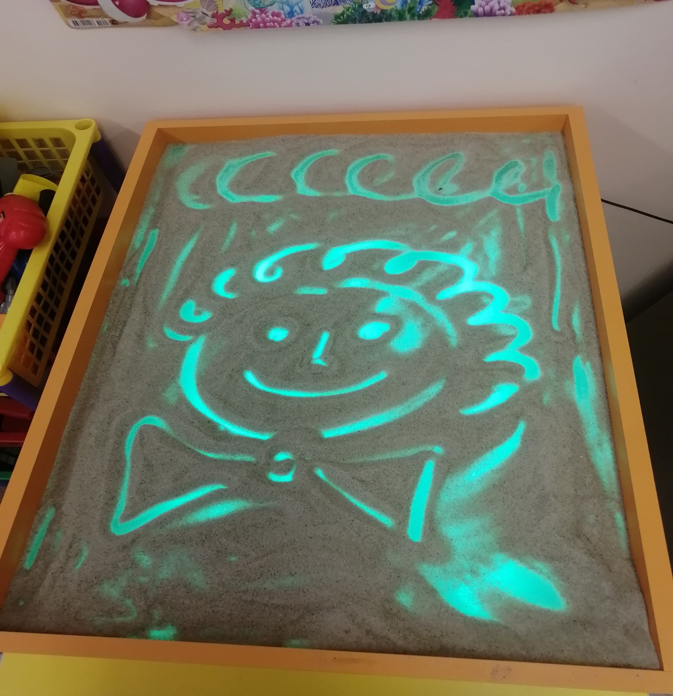

Направление: Речевое развитие.

Центр «Мир книги» включает в себя книжный уголок. Содержание книжного уголка соответствует возрастным особенностям детей данного возраста, реализуемой в дошкольном учреждении образовательной программе. В нем находятся книги с художественными произведениями детских писателей, сказками и иные литературные формы по тематике недели. Главный принцип подбора книгоиздательской продукции – минимум текста – максимум иллюстраций. В книжном уголке помещается фотография писателя, с творчеством которого дети знакомятся в данный момент и его литературные произведения.

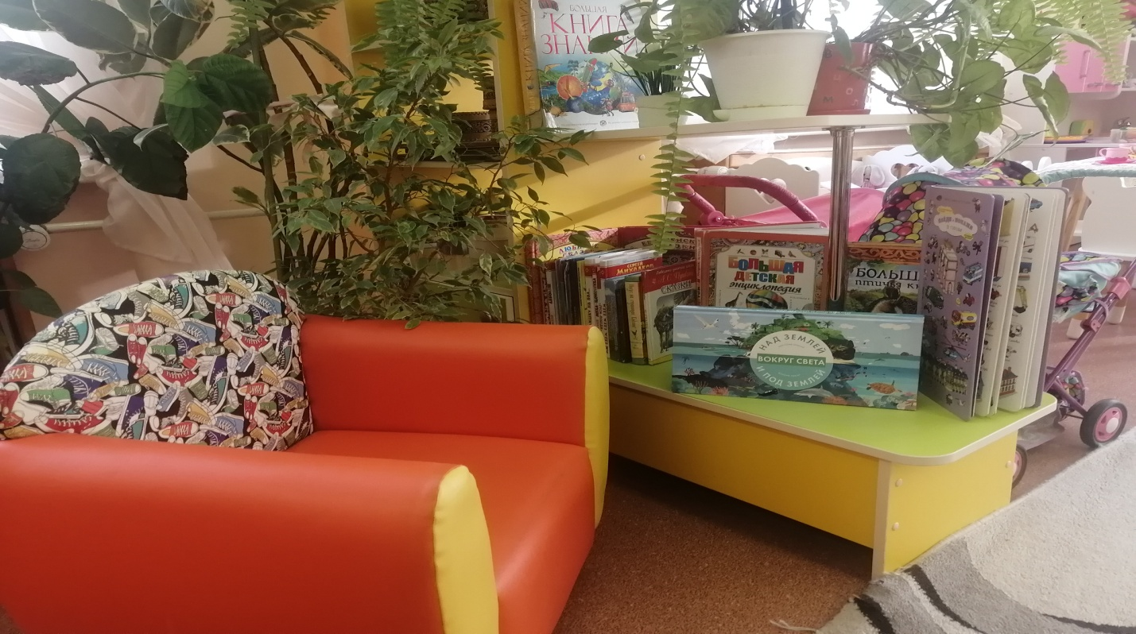

В Центре «Грамотности» находятся различные дидактические игры по развитию речи, серии картин и иллюстраций для установления последовательности событий, наборы парных картинок на соотнесение, разрезные сюжетные картинки и т. д. Речевая развивающая среда – это, особым образом организованное окружение, наиболее эффективно влияющее на развитие разных сторон речи каждого ребенка.

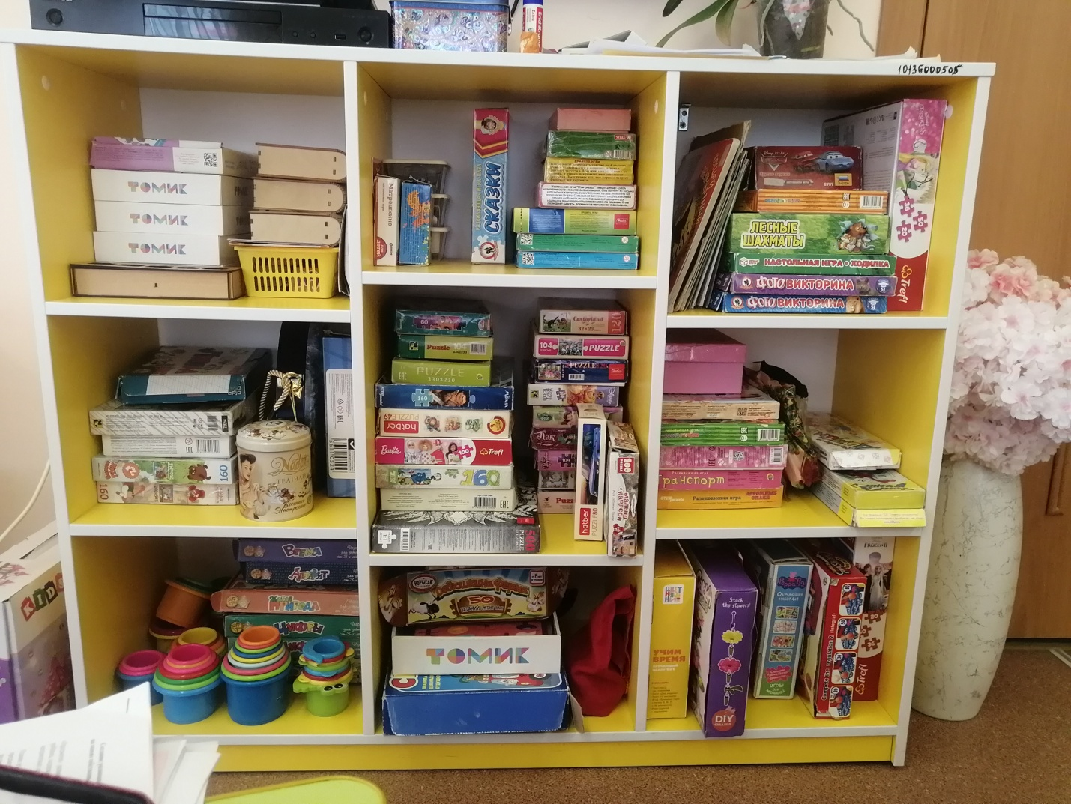

Направление: Познавательное развитие.

Центры организованы и представлены с учётом индивидуальных особенностей детей, их чувственного опыта, информационного багажа, т.е. теоретической и понятийной осведомлённости ребёнка. Подобранный наглядно дидактический материал дает детям представление о целостной картине мира, о тесных взаимосвязях, и взаимодействии всех объектов.

Центр «Экологии» включает в себя экологическую деятельность. Данный центр содержит в себе различные виды комнатных растений, на которых удобно демонстрировать видоизменения частей растения, инструменты по уходу за этими растениями: фартуки и нарукавники, палочки для рыхления, металлические детские грабли и лопатки, пульверизатор, лейки и др. Для всех растений оформлены паспорта с условными обозначениями. В холодный период года мы с детьми размещаем здесь комнатный мини – огород. Помимо комнатных растений, в данном центре присутствуют различные дидактические игры экологической направленности, серии картин типа «Времена года», «Животный и растительный мир», коллекции природного материала, муляжей овощей и фруктов, насекомых и т. д. Важным составляющим уголка природы является календарь природы и погоды. Оформлены макеты (пустыня, северный полюс, тропики, макеты доисторической жизни (динозавры) и ландшафтный макет). Все составляющие макета мобильны, т. е. в режиме хранения он представляет собой панно и коробку с материалами. Дети по своему желанию наполняют содержанием макет разными растительными элементами и малыми архитектурными формами. Работа с макетами способствует развитию творческого мышления и развитию задатков ландшафтного дизайна.

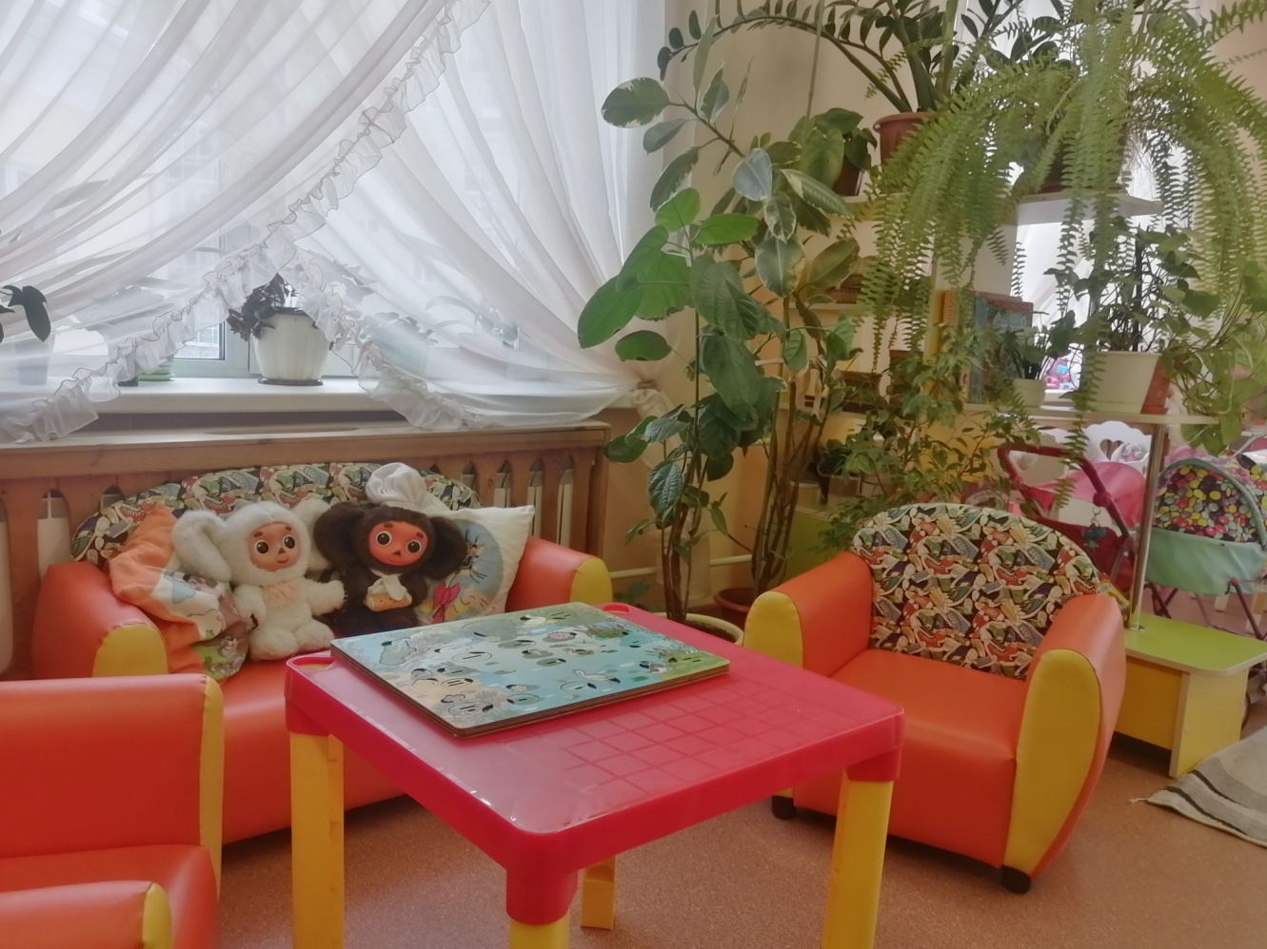

Наши маленькие «почемучки» будут превращаться в любознательных испытателей, проводить несложные опыты, определять свойства различных природных материалов.

Центр опытно-экспериментальной деятельности представлен многообразием коллекций (грунт, камни, минералы, семена, крупы и т. д.). В нем находится материал, для осуществления опытной деятельности: лупы, микроскопы, компасы, мензурки, колбы, мерные стаканчики, лейки, часы и т. д. В процессе экспериментальной деятельности по выращиванию растений ведутся дневники наблюдений, в которых воспитатель фиксирует сделанные детьми выводы по результатам ежедневного наблюдения. Наши маленькие «почемучки» будут превращаться в любознательных испытателей, проводить несложные опыты, определять свойства различных природных материалов.

Центр «Математики» (игротека) имеет важные развивающие функции. В данном центре располагаются нормативно — знаковый материал: магнитная доска, наборы карточек на сопоставление цифры и количества, наборы кубиков с цифрами и числовыми фигурами, представлены, как различные виды мозаик, так и современные пазлы. Достаточно широкий выбор игр на развитие мелкой моторики руки. При выборе игр предпочтение отдавалось способности игр стимулировать развитие детей. Такими играми являются развивающие игры Воскобовича, «Монгольские игры», Палочки Кюизенера, «Разрезной квадрат» Никитина, «Логические блоки Дьенеша» и др. Игровое оборудование создаёт насыщенную, целостную среду с достаточным пространством для игр. Центр решает следующие задачи:

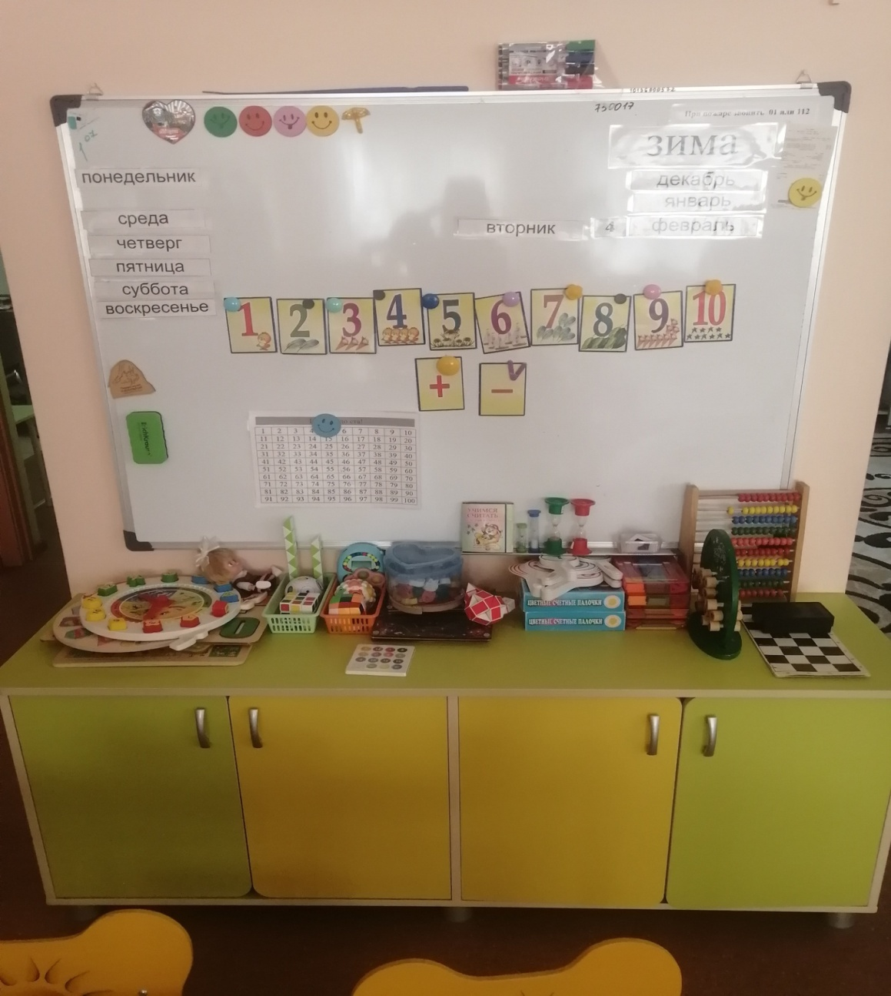

-целенаправленное формирование у детей интереса к элементарной математической деятельности.

-воспитание у детей потребности занимать свое свободное время не только интересными, но и требующими умственного напряжения, интеллектуального усилия играми.

В данном центре размещен разнообразный занимательный материал с тем, чтобы каждый из детей смог выбрать для себя игру по интересам.

В «Нравственно-патриотическом» Центре помещена государственная символика родного города, и России. В нем находятся пособия, отражающие многонациональность нашей Родины, иллюстрационный материал по ознакомлению детей с климатическими зонами России, образцы народного декоративно-прикладного искусства и т. д. Оформлен уголок родного края, в котором дети могут познакомиться с традициями, культурой и бытом жителей Ивановской губернии. В уголок родного края входит художественная литература по краеведению, оформлен альбом «Мой город», «Моя семья», «История ситца» и др. доступности. Он способствует пробуждению у юных граждан чувство любви к родному городу, краю, стране уважение к традициям и обычаям. Также учит ребенка понимать, что у людей, и у вещей есть своя история.

«Строительный» (конструктивный) Центр, хоть и сосредоточен на одном месте и занимает немного пространства, он достаточно мобилен. Практичность его состоит в том, что с содержанием строительного уголка (конструктор различного вида, крупный и мелкий деревянный конструктор) можно перемещаться в любое место группы и организовывать данную деятельность как с подгруппой детей, так и индивидуально. В группе расположен центр строительно-конструктивных игр, в котором в большом разнообразии представлены различные виды и формы конструкторов. Наши воспитанники самостоятельно при реализации своих замыслов используют схемы и модели построек. Центр дополнен мелкими игрушками для обыгрывания. Мобильность данного центра позволяет детям разворачивать сюжет игры за его пределами. Это позволяет нашим детям комфортно чувствовать себя в любом уголке группы.

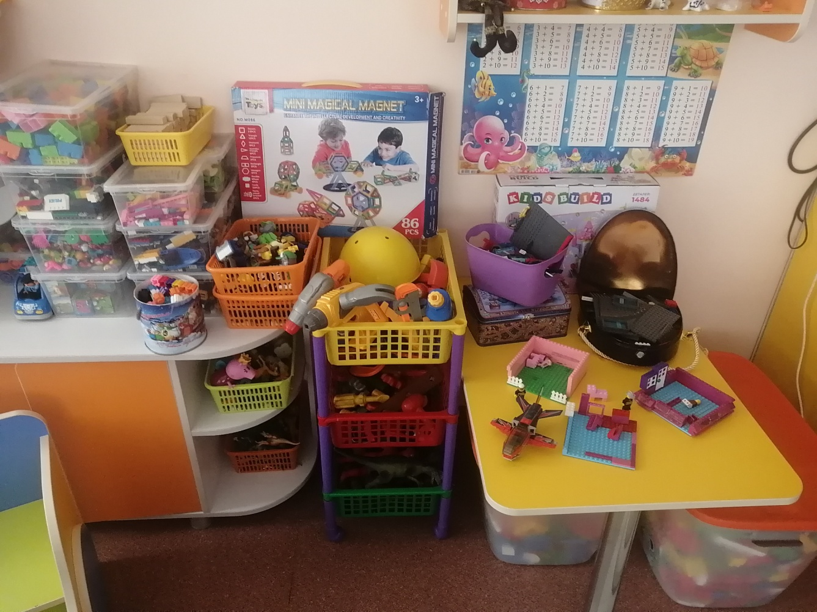

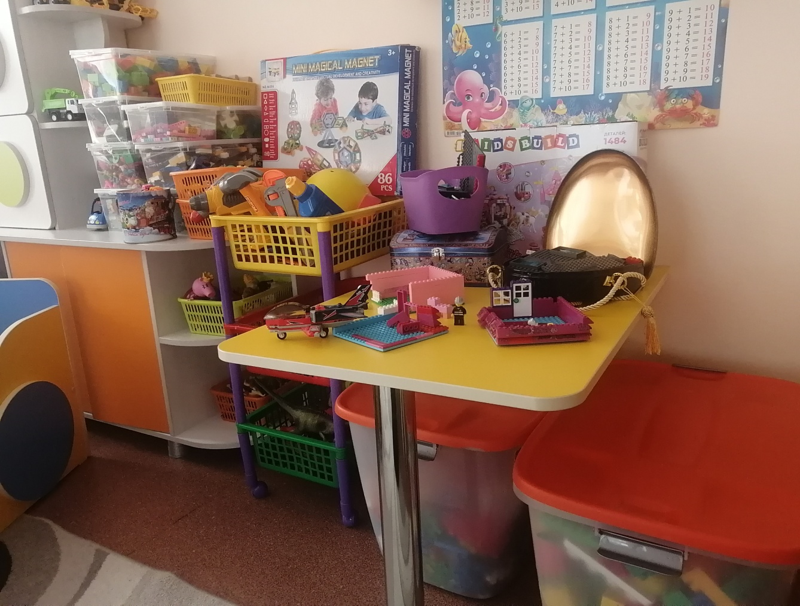

«Музыкально — театрализованный» Центр — это важный объект развивающей среды, поскольку именно театрализованная деятельность помогает сплотить группу, объединить детей интересной идеей. В театре дошкольники раскрываются, демонстрируя неожиданные грани своего характера. Здесь размещаются ширма, различные виды театров. Дети — большие артисты, поэтому с радостью участвуют в постановках и с удовольствием выступают в роли зрителей. Он представлен различного вида театрами (кукольный, теневой, настольный, бибабо, пальчиковый). Здесь размещены маски, атрибуты для разыгрывания сказок, элементы костюмов для персонажей, декорации дети изготавливают самостоятельно. Музыкальное развитие ребёнка сводится не только к занятиям с педагогом, но и возможностью самостоятельно играть, импровизировать, свободно музицировать. Для этого в нашей группе создан музыкальный центр «Веселые нотки». Который помогает моим воспитанникам переносить полученный на музыкальных занятиях опыт в другие условия, помогает утвердиться чувству уверенности в себе, активности, инициативе. Мной в группе создан центр театрализованной деятельности  и ряженья: ширмы двух видов (маленькая – настольная, большая – напольная (универсальная, многофункциональная), которая соответствует ФГОС: ширма трансформируема, мобильна, безопасна, доступна и насыщена. Она разделена на три части:  в первой части расположена магнитная доска, во второй – театр и фланелеграф, в третьей части – доска –шнуровка для развития мелкой моторики рук ), несколько видов театра , различные украшения, шляпки, шапки-маски, банты, ленты, кружевные накидки, сумочки, зонтики.

Кроме того в детском саду оборудована костюмерная комната, в которой хранятся разнообразные костюмы, парики, маски и другие атрибуты, необходимые для театральных постановок. Мы с ребятами активно используем данные атрибуты в своей игре.

Значимым аспектом образовательной среды ДОУ является использование мной как педагога ИКТ, которые являются мощным инструментом развития мотивации образовательного процесса, перенос центра тяжести с вербальных методов образования на методы поисковой и творческой деятельности между мной (воспитателем) и воспитанниками. В связи с этим я (педагог), в большей степени, становлюсь соучастником, помощником. Использование компьютерных технологий помогает  реализовать личностно-ориентированные, дифференцированные подходы в образовательной деятельности.

В группе имеется спортивный центр с различным спортивным инвентарём: мячи различных размеров, мешочки, кольца, разнообразные интересные по конструкции и форме кольцебросы и мячебросы; мягкие кубы-модули, массажные коврики, шариковые тренажеры, валики, веревки, кольца, шарики, ребристые доски, атрибуты для подвижных игр и др. Он служит удовлетворению потребности дошкольника в движении и приобщению его к здоровому образу жизни. Моя задача как педагога научить самостоятельной двигательной активности в условиях ограниченного пространства и правильному безопасному использованию физкультурного оборудования. Спортивный уголок размещен таким образом, что способствует проявлению двигательной активности детей и находится в свободном доступе, тем самым осуществляя принцип безопасности и доступности.

Для ознакомления детей с природой  я создала «природный центр» с различными видами растений, разбила цветники, огород, что способствует формированию у детей бережного отношения к природе и удовлетворению интереса детей к животному миру, развивает у воспитанников потребность в познании окружающей действительности. Так же в групповой комнате есть всё необходимое для экспериментирования: наборы ёмкостей, воронки, пробирки, колбы, лупы, различные термометры, разные виды круп, шишки, ракушки, семена и т.п. Моя группа имеет свой участок  для прогулок.  На участке мною  разбиты цветники, все до одного цветочка, посажены моими руками. Цветники  декорированы. Также перед фасадом здания мной разбита клумба, за которой я постоянно ухаживаю.

Я создала сенсорный центр, который отвечает функциям развивающим, профилактическим и коррекционным. В сенсорном центр ребёнок  самостоятелен в выборе, а свободный выбор формирует стрессоустойчивое поведение. Использование сенсорного центр позволяет проводить корригирующие мероприятия в комфортных для ребенка условиях.  Подобранный сенсорный материал позволяет гармонизировать психоэмоциональное состояние детей, развивать их познавательную деятельность, что полностью созвучно с требованиями к условиям реализации Программы федерального государственного образовательного стандарта.

В группе  есть оборудование  учитывающие интересы мальчиков и девочек, как в труде, так и в игре. Мальчикам  инструменты для работы с деревом, девочкам для работы с рукоделием.

Я работаю в творческом режиме, при оформлении групповой комнаты проявляю своё мастерство:

в 2022 году вместе с родителями и под моим руководством  был проведён ремонт группы, все помещения группы эстетично оформлены и отвечают требованиям безопасности, СанПин;

Созданная мной в данное время предметно-развивающая среда группы способствует всестороннему развитию воспитанников. Все центры трасформируемые,  функциональны, вариативны.